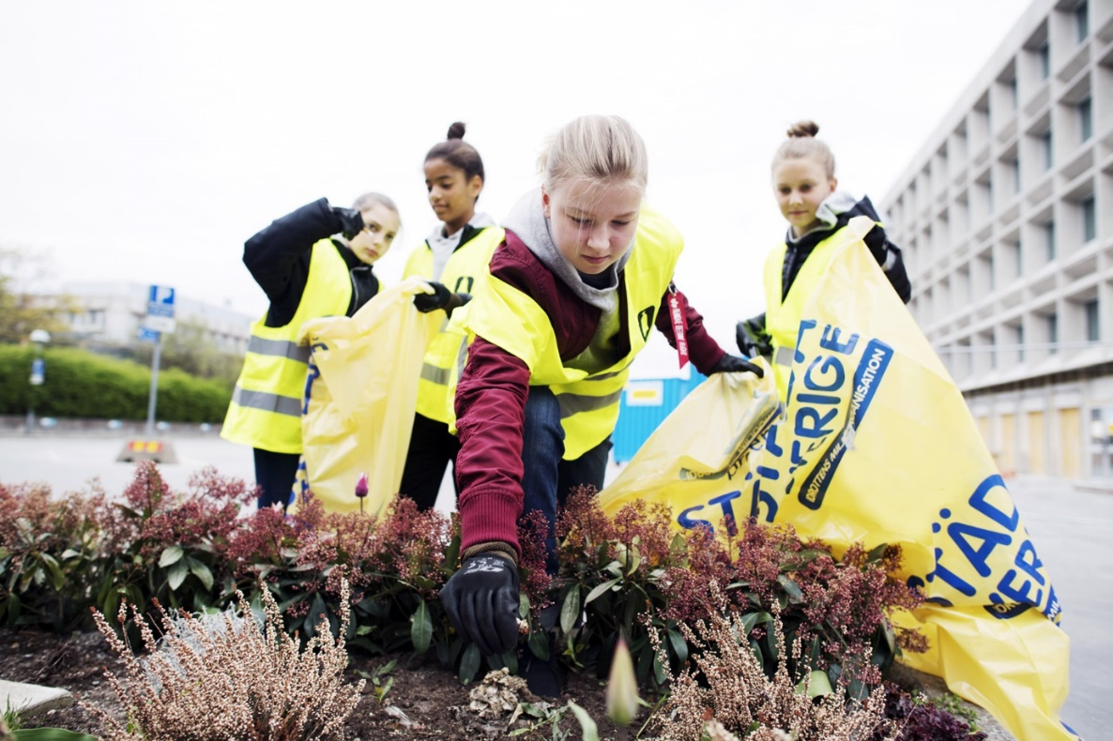
Tjäna tusenlappar till laget!

Städa med oss helgen 20-21 september!
Städa Sverige har tillsammans med Göteborg Energi möjlighet att erbjuda anställdas lokala idrottsföreningar vara med i projektet Städa Sverige Dagen.

Låt oss tillsammans bidra till en skräpfri natur. Det tjänar vi alla på! Samtidigt får deltagande förening/lag en ersättning till klubbkassan på 5 000 kronor för varje städuppdrag!

Att städa med Städa Sverige är en rolig gruppaktivitet där ungdomarna får ta ansvar för miljön och engagera sig i sitt närområde. Vi städar i bostadsområden, naturområden, längs cykelbanor, stränder – där behov finns.

Förra året plockade 26 000 idrottsungdomar skräp i 212 kommuner och samlade ihop hela 22 000 säckar med skräp! Skräp som annars hamnar i våra vattendrag, sjöar och till sist havet, och skadar djur, natur och människor.
Vill din förening göra en insats i naturen och samtidigt bidra till ett skräpfriare närområde?
Anmälan:
Skicka först in en anmälan via vår hemsida:
https://www.stadasverige.se/intresseanmalan/

Därefter anmäler ni er till uppdraget genom att maila till: david.daoud@stadasverige.se

Här anger ni
-föreningens namn, lag, ålder
-antal deltagare
-mobilnummer, namn och mailadress till kontakt.
Sista anmälningsdag är 16 juni alternativt först till kvarn. Därefter ger vi besked om ni tilldelats uppdrag.

NÄR VAR HUR?

Datum Helgen 20-21 sept 2025
Deltagare Idrottsföreningar/lag med ungdomar
mellan 11–17 år.
Antal: 15–20 ungdomar per städuppdrag
inkl vuxna ledare.

Städuppdrag Ni städar ett förutbestämt /område
och plockar allt skräp ni kan hitta och gör
en grovsortering. Ungefär arbetstid är 3-4h.

Inför städning Städmaterial (handskar, säckar,
t-shirt) skickas ut inför. Alla
deltagare gör Städa Sveriges digitala
miljöutbildning innan städning. Ni får
också nödvändig information om hur
städningen praktiskt går till och hur
rapporteringen efter slutfört uppdrag ska
göras.
Ersättning 5 000 kr per städuppdragse046
om

5 000 kr per städuppdragse046


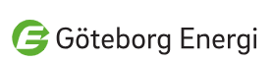
Städa Sverige är idrottens miljöorganisation. Varje år städar tiotusentals idrottsungdomar sin närmiljö tillsammans i sitt lag eller sin förening. Ungdomar bidrar till en skräpfri miljö samtidigt som de tjänar en slant som de kan använda till lagets eller klubbens drömmar. Städa Sveriges verksamhet möjliggörs av stöd från partners och sponsorer från näringsliv och kommuner.

